兴业证券交易系统测试说明
- 测试地址：
http://27.151.112.178:8089/dealtest/index.html?homePage
微信平台地址扫描下面二维码：
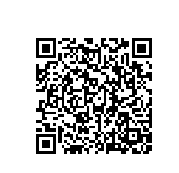
测试的内容包括：
【1】 手机注册【同一个客户端只需要注册一次即可】。
【2】 交易流程。交易流程与图四进行比较。
- 测试软件说明
下载安装Radmin Viewer 软件。并做安装，安装成功后，如下图【1】所示。
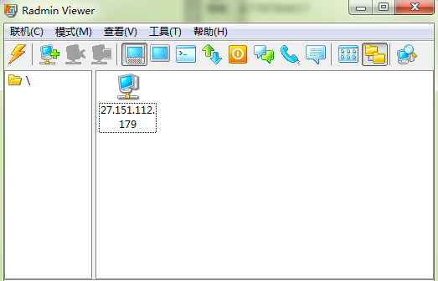
图1 【安装好后的图样】
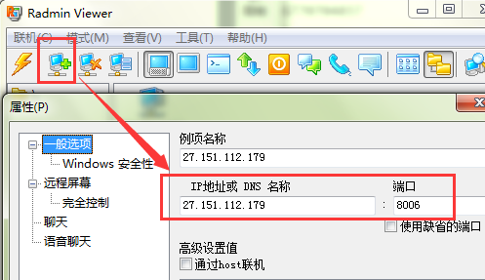
图二【建立连接】
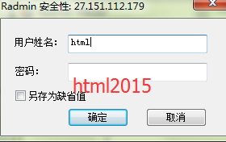
图三 【登录】
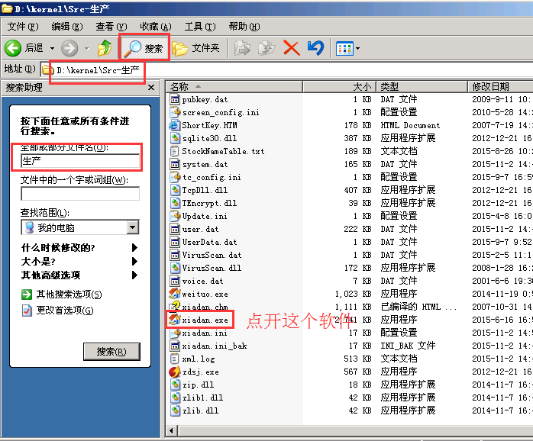
图四 【与测试地址进行对比的pc端软件】

或者与web版cgi委托进行对比：
进入兴业测试电脑：

打开ie浏览器：
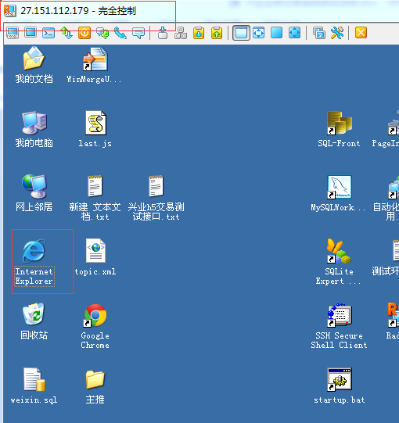
输入网址：
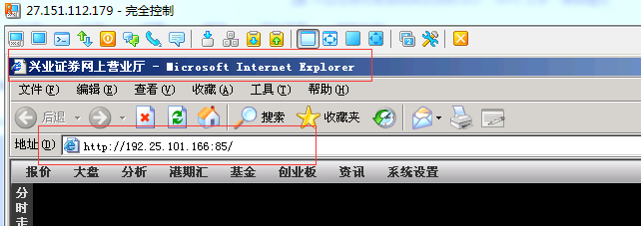

点击委托进行登录：
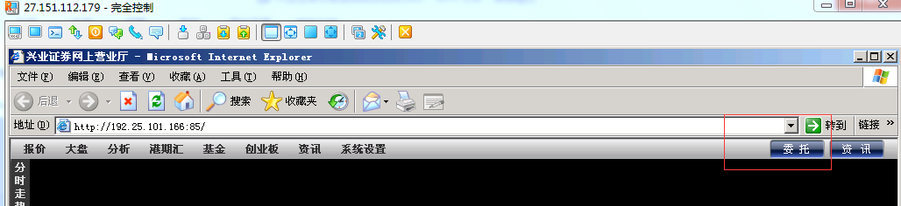

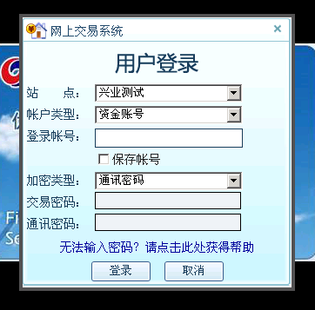
- 需要开通的端口包括：8006 端口。
- 提供两组交易账号：
【登录账号：20004814 密码：112233 通讯密码：112233】；
【登录账号：35517 密码：112233 通讯密码：112233】；

银证转账的密码暂时 都可以为空。

自测报告，详见exl文档。

